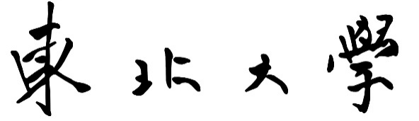

编译原理实验报告

学 院：计算机与通信工程学院
专 业：计算机科学与技术
学 号：2021？？？？
姓 名：
提交日期：2023年11月 日
成 绩：

2023-2024学年第1学期

实验1词法分析程序的设计与实现
【实验目的和要求】
设计、编写、调试一个具体的词法分析程序，加深对词法分析原理的理解。
【实验内容】
编译器的实现通常分成几个阶段来完成，本次实验，是为根据给定的文法实现一个小型编译器的词法分析阶段要完成的任务。请根据给定的文法设计并实现词法分析程序，从源程序中识别出单词，记录其单词类别和单词值，输入输出及处理要求如下：
（1）数据结构和与语法分析程序的接口请自行定义；类别码需按下表格式统一定义；
（2）为了方便进行自动评测，输入的被编译源文件统一命名为testfile.txt（注意不要写错文件名）；输出的结果文件统一命名为output.txt（注意不要写错文件名），结果文件中每行按如下方式组织：
单词类别码 单词的字符/字符串形式(中间仅用一个空格间隔)
单词的类别码请统一按如下形式定义：
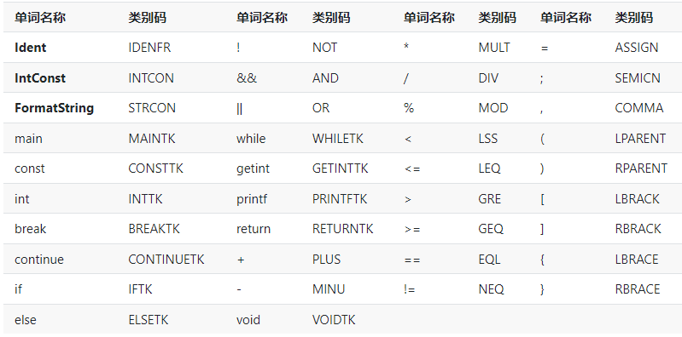
注：词法分析和语法分析实验针对同一种语言，语法分析实验需在词法分析实验的基础上进行增量式开发。
[文法定义]:
＜标识符＞::=＜字母＞｛＜字母＞｜＜数字＞｝ //标识符和关键字都不区分大小写，比如if和IF均为关键字，不允许出现与关键字相同的标识符
＜字母＞::=＿｜a｜．．．｜z｜A｜．．．｜Z
＜数字＞::=０｜１｜．．．｜９
＜整数＞::=［＋｜－］＜无符号整数＞
＜无符号整数＞::=＜数字＞｛＜数字＞｝
＜字符＞::='＜加法运算符＞'｜'＜乘法运算符＞'｜'＜字母＞'｜'＜数字＞'
＜加法运算符＞::=+｜-
＜乘法运算符＞::=*｜/

（3）输入形式：testfile.txt中的符合文法要求的测试程序。
（4）输出形式：要求将词法分析结果输出至output.txt中。
特别提醒：
（1）读取的字符串要原样保留着便于输出，特别是数字，这里输出的并不是真正的单词值，其实是读入的字符串，单词值需另行记录。
（2）本次实验只考核对正确程序的处理，但需要为今后可能出现的错误情况预留接口。
（3）如果为今后的编译器的进一步设计考虑，需要考虑错误处理，需要输出错误的行号，则在词法分析的时候注意记录该信息。
（4）单词的类别和单词值以及其他关注的信息，在词法分析阶段获取后，后续的分析阶段会使用，请注意记录；当前要求的输出只是为了便于评测，而在最终完成的编译器中无需出现这些信息，所以请设计为方便打开/关闭这些输出的方案。
【实验环境】
计算机，希冀实验平台。支持C/C++（支持C++11标准） ，java，python，Go。Clang，Clang++。推荐使用C/C++。
【实验结果】
完整实验报告（包括算法描述、程序结构、调试情况、实验运行结果截图、设计技巧、心得体会），提交纸质报告。源代码（含注释）和可执行程序，提交电子文件到实验平台完成测评。

实验2语法分析程序的设计与实现
【实验目的和要求】
设计、编写、调试一个具体的语法分析程序，加深对语法分析原理的理解。
【实验内容】
编译器的实现通常分成几个阶段来完成，本次实验，是为根据给定的文法实现一个小型编译器的语法分析阶段要完成的任务。请根据给定的文法设计并实现语法分析程序（推荐自顶向下的递归子程序分析方法），基于词法分析实验所识别出的单词，进一步识别出各类语法成分，输入输出及处理要求如下：
（1）需按文法规则，用递归子程序法对文法中定义的所有种语法成分进行分析；
（2）为了方便进行自动评测，输入的被编译源文件统一命名为testfile.txt（注意不要写错文件名）；输出的结果文件统一命名为output.txt（注意不要写错文件名），结果文件中包含如下两种信息：
1）按词法分析识别单词的顺序，按行输出每个单词的信息（要求同词法分析作业，对于预读的情况不能输出）。
2）在下列高亮显示的语法分析成分分析结束前，另起一行输出当前语法成分的名字，形如“<常量说明>”（注：未要求输出的语法成分仍需要分析）
[文法定义]:
＜加法运算符＞ ::= +｜-
＜乘法运算符＞ ::= *｜/
＜关系运算符＞ ::= <｜<=｜>｜>=｜!=｜==
＜字母＞ ::= ＿｜a｜．．．｜z｜A｜．．．｜Z
＜数字＞ ::= ０｜＜非零数字＞
＜非零数字＞ ::= １｜．．．｜９
＜字符＞ ::= '＜加法运算符＞'｜'＜乘法运算符＞'｜'＜字母＞'｜'＜数字＞'
＜字符串＞ ::= "｛十进制编码为32,33,35-126的ASCII字符｝"
＜程序＞ ::= ［＜常量说明＞］［＜变量说明＞］{＜有返回值函数定义＞|＜无返回值函数定义＞}＜主函数＞
＜常量说明＞ ::= const＜常量定义＞;{ const＜常量定义＞;}
＜常量定义＞ ::= int＜标识符＞＝＜整数＞{,＜标识符＞＝＜整数＞}
| char＜标识符＞＝＜字符＞{,＜标识符＞＝＜字符＞}
＜无符号整数＞ ::= ＜非零数字＞｛＜数字＞｝| 0
＜整数＞ ::= ［＋｜－］＜无符号整数＞
＜标识符＞ ::= ＜字母＞｛＜字母＞｜＜数字＞｝
＜声明头部＞ ::= int＜标识符＞ |char＜标识符＞
＜变量说明＞ ::= ＜变量定义＞;{＜变量定义＞;}
＜变量定义＞ ::= ＜类型标识符＞(＜标识符＞|＜标识符＞'['＜无符号整数＞']'){,(＜标识符＞|＜标识符＞'['＜无符号整数＞']' )}
//＜无符号整数＞表示数组元素的个数，其值需大于0
＜类型标识符＞ ::= int | char
＜有返回值函数定义＞ ::= ＜声明头部＞'('＜参数表＞')' '{'＜复合语句＞'}'
＜无返回值函数定义＞ ::= void＜标识符＞'('＜参数表＞')''{'＜复合语句＞'}'
＜复合语句＞ ::= ［＜常量说明＞］［＜变量说明＞］＜语句列＞
＜参数表＞ ::= ＜类型标识符＞＜标识符＞{,＜类型标识符＞＜标识符＞}| ＜空＞
＜主函数＞ ::= void main‘(’‘)’ ‘{’＜复合语句＞‘}’
＜表达式＞ ::= ［＋｜－］＜项＞{＜加法运算符＞＜项＞} //[+|-]只作用于第一个<项>
＜项＞ ::= ＜因子＞{＜乘法运算符＞＜因子＞}
＜因子＞ ::= ＜标识符＞｜＜标识符＞'['＜表达式＞']'|'('＜表达式＞')'｜＜整数＞|＜字符＞｜＜有返回值函数调用语句＞
＜语句＞ ::= ＜条件语句＞｜＜循环语句＞| '{'＜语句列＞'}'| ＜有返回值函数调用语句＞;
|＜无返回值函数调用语句＞;｜＜赋值语句＞;｜＜读语句＞;｜＜写语句＞;｜＜空＞;|＜返回语句＞;
＜赋值语句＞ ::= ＜标识符＞＝＜表达式＞|＜标识符＞'['＜表达式＞']'=＜表达式＞
＜条件语句＞ ::= if '('＜条件＞')'＜语句＞［else＜语句＞］
＜条件＞ ::= ＜表达式＞＜关系运算符＞＜表达式＞ //整型表达式之间才能进行关系运算
｜＜表达式＞ //表达式为整型，其值为0条件为假，值不为0时条件为真
＜循环语句＞ ::= while '('＜条件＞')'＜语句＞| do＜语句＞while '('＜条件＞')' |for'('＜标识符＞＝＜表达式＞;＜条件＞;＜标识符＞＝＜标识符＞(+|-)＜步长＞')'＜语句＞
＜步长＞::= ＜无符号整数＞
＜有返回值函数调用语句＞ ::= ＜标识符＞'('＜值参数表＞')'
＜无返回值函数调用语句＞ ::= ＜标识符＞'('＜值参数表＞')'
＜值参数表＞ ::= ＜表达式＞{,＜表达式＞}｜＜空＞
＜语句列＞ ::= ｛＜语句＞｝
＜读语句＞ ::= scanf '('＜标识符＞{,＜标识符＞}')'
＜写语句＞ ::= printf '(' ＜字符串＞,＜表达式＞ ')'| printf '('＜字符串＞ ')'| printf '('＜表达式＞')'
＜返回语句＞ ::= return['('＜表达式＞')']
（3）输入形式：testfile.txt中的符合文法要求的测试程序。
（4）输出形式：要求将语法分析结果输出至output.txt中，中文字符的编码格式要求是UTF-8。
特别提醒：
（1）本次实验只考核对正确程序的处理，但需要为今后可能出现的错误情况预留接口。
（2）当前要求的输出只是为了便于评测，完成编译器中无需出现这些信息，请设计为方便打开/关闭这些输出的方案。
【实验环境】
计算机，希冀实验平台。支持C/C++（支持C++11标准） ，java，python，Go，Clang，Clang++。
【实验结果】
完整实验报告（包括算法描述、程序结构、调试情况、实验运行结果截图、设计技巧、心得体会），提交纸质报告。源代码（含注释）和可执行程序，提交电子文件到实验平台完成测评。

